**Atividades Geração, Transmissão e Distribuição de Energia**

**Aluno:** Fernando Nathan Schemberger de Almeida **RA:** 1820958

**Diferenças Entre as Subestações de 138 kV, 230 kV e 525 kV**

1. Subestação 138 kV

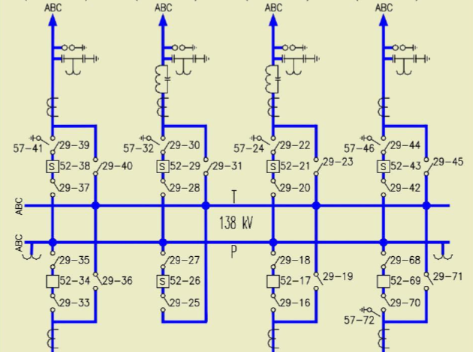

A partir da análise da figura é possível observar disjuntores em paralelo com by-pass, situados na barra principal, proporcionando manobras de seccionamento na entrada e saída e possibilitando a passagem do alimentador para a barra de transferência sem interromper a operação do sistema.

1. Subestação 230 kV

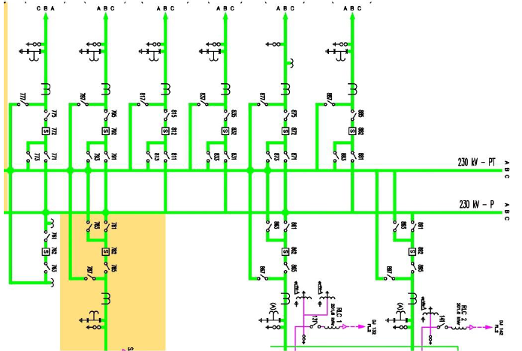

Já em 230 kV, há a presença de duas chaves de manobra localizadas após o disjuntor principal, fazendo com que a corrente que passe na barra de transferência tenha uma proteção maior devido ao nível de tensão superior, quando comparado com as subestações de 138 kV

1. Subestação 525 kV

Na subestação de 525 kV não existe a barra de transferência, ao invés disso o sistema é implementado com duas barras com disjuntores entre as barras, assim esses disjuntores podem ser usados por todas as entradas, diferentemente das configurações anteriores.